Weisungen für Wochenmärkte während der Corona-Pandemie

Geschätzte Marktfahrerinnen und Marktfahrer

Der Bundesrat hat per 26. Juni 2021 weitere Lockerungen der Massnahmen beschlossen.
Damit Sie, ihre Familien und auch ihre Kundschaft weiterhin gesund bleiben, empfehlen wir Ihnen folgende Massnahmen zu berücksichtigen. Kantonale Änderungen wurden nicht berücksichtigt. Es enthält alle erforderlichen Massnahmen, Vorlagen zur Beschriftung ihres Marktstandes sowie Empfehlungen und Tipps.

Weiterhin gelten folgende gesetzliche Massnahmen:
- Es gilt eine Maskenpflicht am Stand und auf dem Gelände, wenn die Abstände von 1.5m nicht eingehalten werden können. Während dem Einkauf am Stand tragen das Personal und die Kundschaft eine Maske.
- Der Personenfluss ist so zu lenken, dass der erforderliche Abstand zwischen allen Personen eingehalten werden kann.
Allgemein:
- Die Stände werden mit einem Mindestabstand von 4m angeordnet.
- Pro 1.5 m Stand darf eine Person Kunden bedienen.
- Pro Verkäufer/in darf nur ein Kunde am Stand stehen.
- Warte-Bereiche für Kunden werden gekennzeichnet: Parallel zum Stand wird eine Markierung angebracht (im Abstand von 1.5 m).
- Das Standpersonal desinfiziert sich die Hände regelmässig.
- Dem Kunden stehen Desinfektionsmöglichkeiten auf dem Markt zur Verfügung.
- Sie informieren bei allen Eingängen über die behördlichen Weisungen auf dem Markt.

Nicht mehr gilt:
- Die Anzahl Personen auf einem Markt müssen begrenzt werden (Pro 10m² 1 Person).
- Wir empfehlen Ihnen zusätzlich auf Degustationen am Stand zu verzichten.
- Keine Selbstbedienung.

Auf den folgenden Seiten finden Sie das allgemeine Schutzkonzept für Wochenmärkte, eine Check-Liste und weitere Erklärungen und Hilfsmittel.
Sie können dieses Schutzkonzept für Ihren Markt anpassen. Wir empfehlen Ihnen, sich betreffend der kantonalen Massnahmen, mit der zuständigen Behörden und Gewerbepolizei abzusprechen.

Gerne stehen wir Ihnen bei Fragen zur Verfügung. Der SOV und der VSGP wünschen Ihnen viel Erfolg und weiterhin beste Gesundheit für Sie und Ihre Familien.

Umsetzung der Massnahmen durch die Gemeinde, durch die Stadt oder durch die Organisation der Marktfahrer:

Schutzkonzept für die Betreibung von Wochenmärkten

Händehygiene
- Den Marktbetreibern stehen Sanitäranlagen zur Verfügung. Zu den Sanitäranlagen gehören neben Toiletten auch eine Möglichkeit zum Händewaschen.
- Die Standbetreiber, das Personal und die Kundschaft haben die Möglichkeit, die Hände regelmässig mit Desinfektionsmittel zu desinfizieren.
- Das Personal wird vom Vorgesetzten dazu angehalten, die Hände regelmässig zu desinfizieren.

Distanz halten
- Auf dem ganzen Markt wird der gegenseitige Abstand von 1.5m eingehalten.
- Während dem Einkauf am Stand tragen das Personal und die Kundschaft eine Maske.
- Der Personenfluss wird auf dem gesamten Markt reguliert.
- Die Marktstände werden in Reihen mit einem Abstand von 4 Metern zueinander aufgestellt. Wenn der Abstand zwischen zwei Reihen nicht eingehalten werden kann, darf nur eine Reihe aufgestellt werden. Als weitere Option können zwei oder mehrere Marktstandreihen mit den geschlossen Bereichen / Rückseiten gegeneinander platziert werden. Die Abstände zwischen den geschlossenen Bereichen müssen mind. 2 Meter betragen (siehe Szenarien im Anhang).
- Auf dem Boden sind Wartebereiche mit einem Abstand von 1.5 Meter markiert.
- Der Kundenkontakt ist möglichst gering zu halten. Daher ist Händeschütteln untersagt.

Reinigung
- Die Sanitäranalgen werden regelmässig gereinigt.
- Auf dem gesamten Marktgelände stehen genügend geschlossene Abfalleimer zur Verfügung.
- Allfällige Hilfsmittel und Gegenstände wie Kasse, Waage oder Schaufeln werden regelmässig desinfiziert.

Besonders gefährdete Personen
- Am Markt werden, wenn möglich keine gefährdeten Personen eingesetzt. Diese sollten stattdessen eine andere Aufgabe wie die Kommissionierung der Waren auf dem Betrieb erledigen.
- Wenn besonders gefährdete Personen am Markt mitarbeiten müssen, tragen diese beim Bedienen Einweg-Handschuhe und eine Maske. Der Arbeitgeber bespricht die Massnahmen vorgängig mit der betroffenen Person und hält diese schriftlich fest.

COVID-19-Erkrankte am Arbeitsplatz
- Personen, die krankheitsähnliche Symptome aufweisen, dürfen nicht am Markt eingesetzt werden. Diese müssen sich in die Selbstisolation gemäss BAG begeben.

Besondere Arbeitssituationen
- Es gilt eine Maskenpflicht für das Personal und die Kunden, wenn der Abstand von 1.5m nicht eingehalten werden kann
- Die Marktbetreiber und das Personal haben genügend Schutzmaterial zur Verfügung. Das Schmutzmaterial muss Desinfektionsmittel, Schutzmasken und Einweghandschuhe beinhalten. Die Schutzausrüstung soll verwendet werden.
- Die Standplätze werden vorgängig zugewiesen und entsprechen den jeweiligen Vorgaben.

Information
- Alle Beteiligten am Markt müssen über die Massnahmen und Hinweise informiert sein.
- Die Kundschaft muss am Markteingang informiert werden. Auf dem Marktgelände oder an den Markständen empfehlen wir Ihnen je nach Gegebenheit weitere Beschriftungen über die Massnahmen und Hinweise anzubringen.

Management
- Die Marktstandbetreiber kontrollieren regelmässig den Schutzmittelbestand (Desinfektionsmittel, Einweghandschuhe und Masken).
- Alle Marktstandbetreiber kontrollieren vor der Eröffnung des Markts, ob sie alle Punkte der Check-Liste im Anhang umgesetzt haben.

Andere Schutzmassnahmen
Die detailieren Schutzmassnahmen, sowie Umsetzungshinweise finden Sie in der Checkliste im Anhang. Dort finden Sie auch Erläuterungen durch Abbildungen, sowie Hilfsmaterialien für die Beschriftung.

Anhang:
Maskenpflicht, wenn die Abstände von 1.5m nicht eingehalten werden können und Absperrung des Marktgeländes mit Regulierung des Besucherstromes

Massnahmen betreffend die Betreibung eines Marktes:
Folgende Massnahmen sind vor der Eröffnung des Marktes umzusetzen.
Platzieren Sie an allen Markteingängen die Hinweise des BAG sowie die marktspezifischen Hinweise (im Anhang).
Stellen Sie den Marktbetreibern Sanitäranlagen zur Verfügung. Die Sanitäranlagen sollten Toiletten und eine Möglichkeit zum Hände waschen enthalten.
Stellen Sie den Kunden Möglichkeiten zum Hände waschen oder zur Desinfektion zur Verfügung.
Markieren Sie die genauen Standplätze für die Marktfahrer.
Informieren Sie die Marktstandbetreiberinnen und -betreiber über die erforderlichen Massnahmen an ihren Ständen.
Stellen Sie geschlossene Abfalleimer zur Verfügung.

Massnahmen betreffend die Betreibung eines Marktstandes:
Folgende Massnahmen müssen Sie vor der Eröffnung des Marktstandes umsetzen:
Pro 1.5m Standlänge darf maximal eine Verkaufsperson stehen (Bsp. 15m Verkaufsstand = 10 Verkäufer/Innen).
Stelle Sie Ihrem Personal Schutzmasken zur Verfügung. Während dem Einkauf am Stand tragen das Personal und die Kundschaft eine Maske.
Stellen Sie ihrem Personal eine Möglichkeit zum Hände waschen und zur Desinfektion zur Verfügung. Die Person an der Kasse trägt Einweg-Handschuhe.
Markieren Sie am Boden in einem Abstand von 1.5m den Wartebereich für den Kunden vor dem Markstand.
Stellen Sie den Kunden Möglichkeiten zur Desinfektion zur Verfügung. Zum Beispiel an der Kasse.

Folgende Massnahmen müssen Sie während der Betreibung des Marktstandes umsetzen:
Weisen Sie das Personal und die Kunden an Schutzmasken zu tragen, wenn die Abstände von 1.5m nicht eingehalten werden können.
Jede Verkäuferin, jeder Verkäufer bedient nur einen Kunden.
Vermeiden Sie körperlichen Kundenkontakt so weit wie möglich.
Halten Sie die Kunden an, den gegenseitigen Abstand einzuhalten.
Das Verkaufspersonal desinfiziert sich regelmässig die Hände.

Empfehlungen:
- Notieren Sie auf einem kleinen Zettel oder Etiketten den zu bezahlenden Preis. Dieser Beleg gibt der Kunde bei der einkassierenden Person ab. So können die Informationen einfach weitergegeben werden.
- Ermöglichen Sie Ihren Kundinnen und Kunden bargeldloses Bezahlen (Beispielsweise kontaktloses Zahlen durch TWINT www.twint.ch).
- Um die Person an der Kasse weiter zu schützen, können Sie auch Plexiglasscheiben vor der Kasse montieren.
- Lassen Sie pro Verkäufer/in eine kleine Fläche in der Auslage des Marktstandes frei, damit Sie die Einkäufe des Kunden dort deponieren kann. So vermeiden Sie körperlichen Kundenkontakt. Dazu können Sie beispielsweise ein leeres IFCO (Kiste) verwenden. Dort können die Kunden ihre Einkäufe selbstständig entnehmen, verpacken und zur Kasse bringen. Desinfizieren Sie die Kiste regelmässig.

Anweisungen für Marktbesucherinnen und -Besucher
Liebe Besucherinnen und Besucher,
Es freut uns sehr, dass Sie diesen Markt besuchen und die lokale Produktion unterstützen.
Wir möchten Sie bitten, sich an die aktuellen Massnahmen zu halten. Damit tragen Sie zu Ihrer Gesundheit bei, aber auch dazu, dass Märkte weiterhin geöffnet bleiben.

Der Markt wird wie folgt geführt:
- Es gilt eine Maskenpflicht, wenn die Abstände von 1.5m nicht eingehalten werden können.
- Pro Verkäufer/in darf sich jeweils nur ein Kunde am Stand befinden.
- Desinfizieren Sie Ihre Hände regelmässig. An jedem Stand steht Desinfektionsmittel zu ihrer kostenlosen Verfügung.

Während dem Einkauf oder wenn die Abstände von 1.5m nicht eingehalten werden könne, gilt die Maskenpflicht.

Hier findet ein Markt statt, bitte halten Sie sich an die Vorschriften des BAG. | Pro Verkäufer/in darf nur ein Kunde am Stand sein. Warten Sie, bis Sie ein Zeichen von ihm/ihr erhalten. | Halten Sie immer einen Abstand von 1.5m zu allen anwesenden Personen ein.

Halten Sie sich zudem an die Vorschriften des Bundesamtes für Gesundheit:
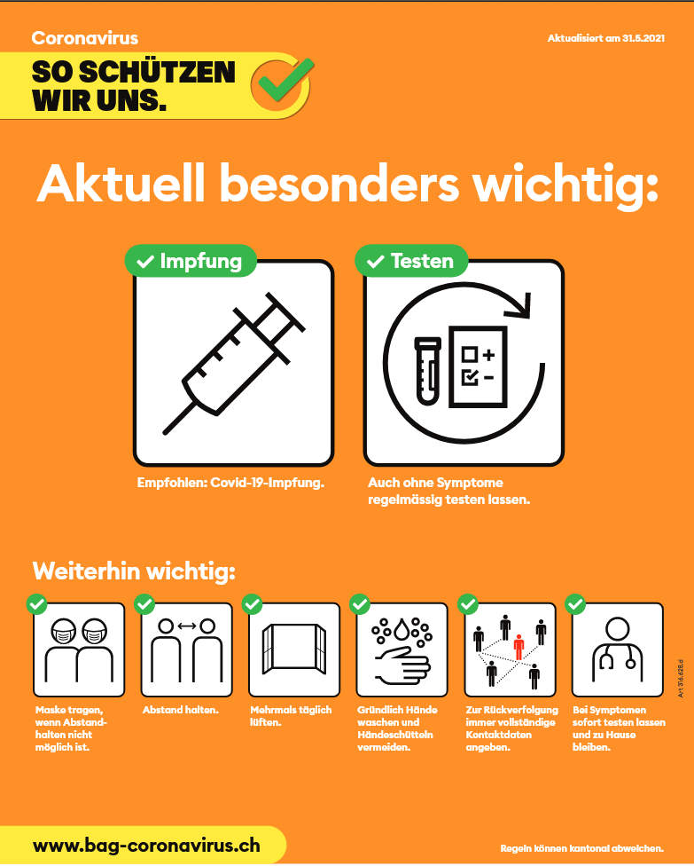
Szenarien für die Aufstellung von Marktständen:
Szenario 1:
Zwei Marktreihen werden aufgestellt und die Kunden befindet sich zwischen den Marktreihen.
Massnahmen:
- Abstand zwischen den Marktständen in einer Reihe beträgt mind. 4m.
- Abstand zwischen den Marktständen beträgt mind. 4m.
4.0m
Stand 2
Stand 1
Absperrung Kundenbereich
Absperrung Kundenbereich

4.0m
4.0m

Absperrung Kundenbereich
Absperrung Kundenbereich

4.0m
Stand 3
Stand 4

Szenario 2:
Zwei Markreihen werden mit den geschlossenen Seiten bei einander aufgebaut und die Kunden bewegen sich darum herum.
Massnahmen:
- Abstand zwischen den Marktständen in einer Reihe beträgt mind. 4m.
- Abstand zwischen den Rückseiten der Marktstände beträgt mind. 2m.

Absperrung Kundenbereich
Absperrung Kundenbereich
4.0m
Stand 2
Stand 1

2.0m
2.0m
4.0m
Stand 4
Stand 3
Absperrung Kundenbereich

Absperrung Kundenbereich

Umsetzungsbeispiel am Marktstand:

- Möglichkeit:
Markierung des Wartebereiches für die Kunden oder Absperrung 1.5m vom Marktstand entfernt. Die Kunden bewegen sich ausserhalb der Abgrenzung.
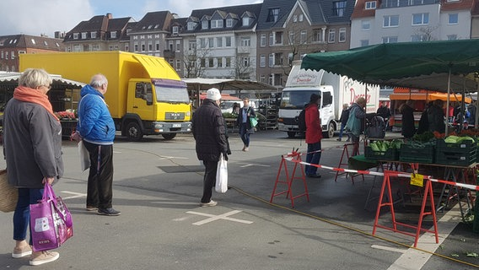
- Möglichkeit:
Abgrenzung parallel zum Marktstand mit 2m Abstand. Die Kunden bewegen sich innerhalb der Abgrenzung.
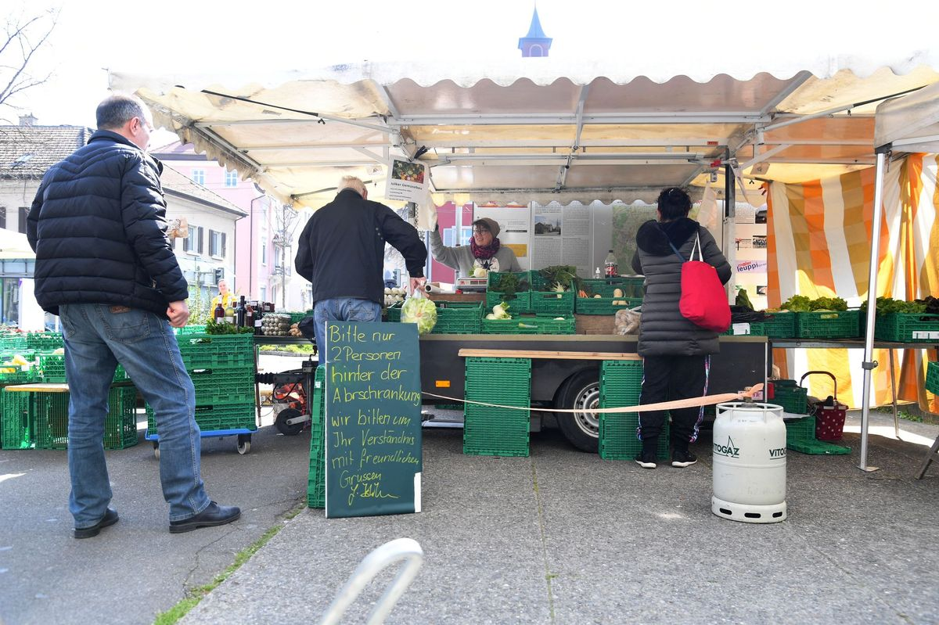

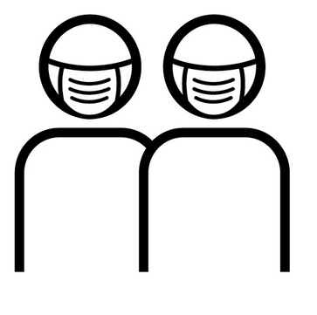

Während dem Einkauf oder wenn die Abstände von 1.5m nicht eingehalten werden könne, gilt die Maskenpflicht.

Hier findet ein Markt statt.
Bitte halten Sie sich an die Vorschriften des BAG.

Pro Verkäufer/in darf nur ein Kunde am Stand sein. Warten Sie, bis Sie ein Zeichen von ihm/ihr erhalten.

Halten Sie immer einen Abstand von 1.5m zu allen anwesenden Personen ein.

